_____________________________________________________________________________
Поурочный план № 49
Касательная плоскость к сфере. (тема урока)
Раздел: | 11.3А Тела вращения и их элементы
ФИО педагога
Дата:
Класс: 11г | Количество присутствующих: | Количество отсутствующих:
Тема урока | Касательная плоскость к сфере.
Цели обучения в соответствии  с учебной программой | 11.2.2 изображать сечения цилиндра, конуса и шара плоскостью;
Цели урока | Учащиеся будут:  - изображать сечения цилиндра, конуса и шара плоскостью;
Ход урока

Этап урока/ Время | Действия педагога | Действия ученика | Оценивание | Реурсы
1. Орг. момент | Приветствие. Проверка подготовленности к уроку. Создание благоприятной атмосферы.  -совместно с учащимися определить цели урока/ЦО  -определить «зону ближайшего развития» учащихся, ожидания к концу урока.
2. Активизация опорных знаний | Проверка домашнего задания.  Учащиеся обмениваются домашним заданием и выполняют проверку по готовым решениям. | Сверяют решение. Задают вопросы | ФО: комментарии учителя.
3. Изучение нового материала | Объединитьучащихся в 3 группы. Предложить каждой из групп провести исследование взаимного расположения плоскости и выбранного тела вращения.  Для группы 1 - рассмотреть взаимное расположение плоскости и цилиндра;  Для группы 2 - рассмотреть взаимное расположение плоскости и конуса;  Для группы 3 - рассмотреть взаимное расположение плоскости и шара.  Предложить группам оформить выводы в виде кластера на листах А3, продемонстрировать свои работы, а остальным дать возможность дополнять ответы при необходимости. Подвести общий итог и попросите учащихся составить в тетради опорный конспект в виде таблицы.  Виды сечений Чертеж Описание  Сечение цилиндра плоскостью Сечение цилиндра плоскостью, проходящей через ось цилиндра, называется осевым сечением. Осевое сечение – прямоугольник, две стороны которого – образующие цилиндра, а две другие – диаметры его оснований.  Сечение цилиндра  плоскостью,  перпендикулярной оси  цилиндра, представляет  собой круг, равный  основанию.  Сечение цилиндра  плоскостью,  проходящей под углом  к оси цилиндра,  представляет собой эллипс.  Сечение цилиндра  плоскостью, параллельной  его оси – прямоугольник,  две стороны которого –  образующие цилиндра,  а две другие – хорды его  оснований.  Сечение конуса плоскостью Сечение конуса плоскостью, проходящей через ось конуса, называется осевым сечением конуса. Осевое сечение – равнобедренный треугольник, боковые стороны которого – образующие конуса, а основание – диаметр его оснований.  Сечение конуса плоскостью  , проходящей через  вершину конуса и его  основание –  равнобедренный т  реугольник, боковые  стороны которого –  образующие конуса,  а основание – хорда его  основания.  Сечение конуса  плоскостью, параллельной  его основанию – круг с  центром на оси конуса.  Сечение конуса плоскостью, не параллельной его  основанию – эллипс.  Другие типы конического  сечения.  Сечение шара плоскостью Всякое сечение шара плоскостью есть круг. Центр этого круга есть основание перпендикуляра, опущенного из центра шара на секущую плоскость.  Сечение, проходящее через  центр шара – большой круг (диаметральное сечение).
4. Закрепление изученного материала | Работа в паре  Ученики выполняют задания в парах, обучают друг друга, работают в «зоне ближайшего развития». Учитель оказывает поддержку ученикам по мере необходимости. Ценность: умение работать в сотрудничестве.  №1.Радиус основания цилиндра равен 5 см, а высота цилиндра равна 6см. Найдите площадь сечения, проведенного параллельно оси цилиндра на расстоянии 4см от нее.  №2.Радиус основания конуса равен 8 см, образующая наклонена к плоскости основания под углом 60^{о}. Найдите площадь сечения, проходящего через 2 образующие, угол между которыми равен 45^{о} и площадь боковой поверхности конуса. №3.Площадь сечения шара плоскостью, проходящей через конец диаметра по д углом 30⁰ к нему, равна 75π см². Найдите диаметр шара. | Ученики решают задание в паре | ФО: взаимное оценивание по критериям. Комментарии учителя. | Презентация
5.Конец урока | Рефлексия  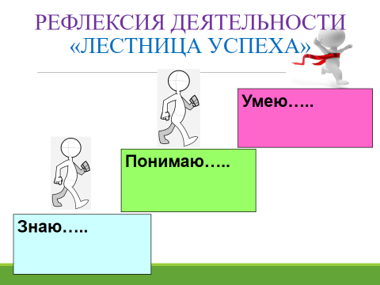  Домашнее задание.  №12.19, №13.22 |  |  | Презентация  Геометрия 11, В.А. В.А.Смирнов, Е.А. Туяков, Мектеп, 2020

